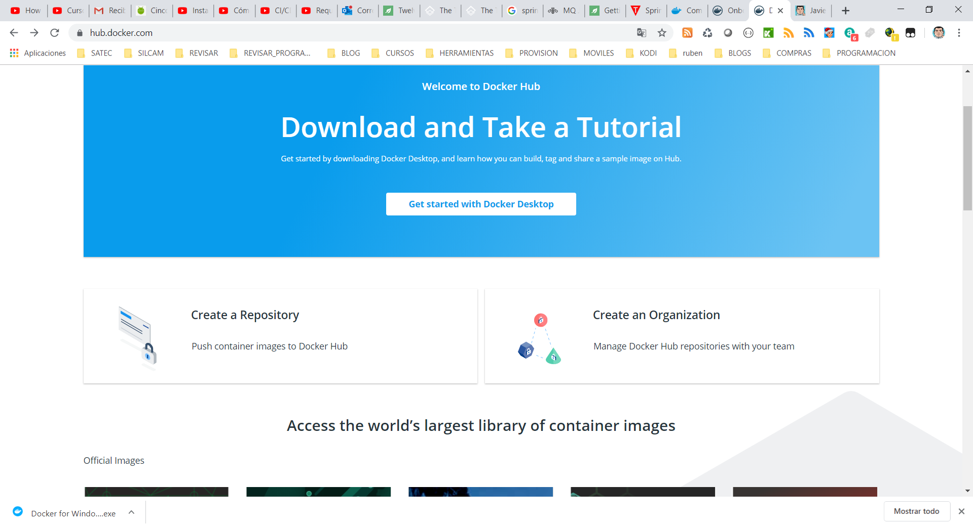

<https://hub.docker.com/>

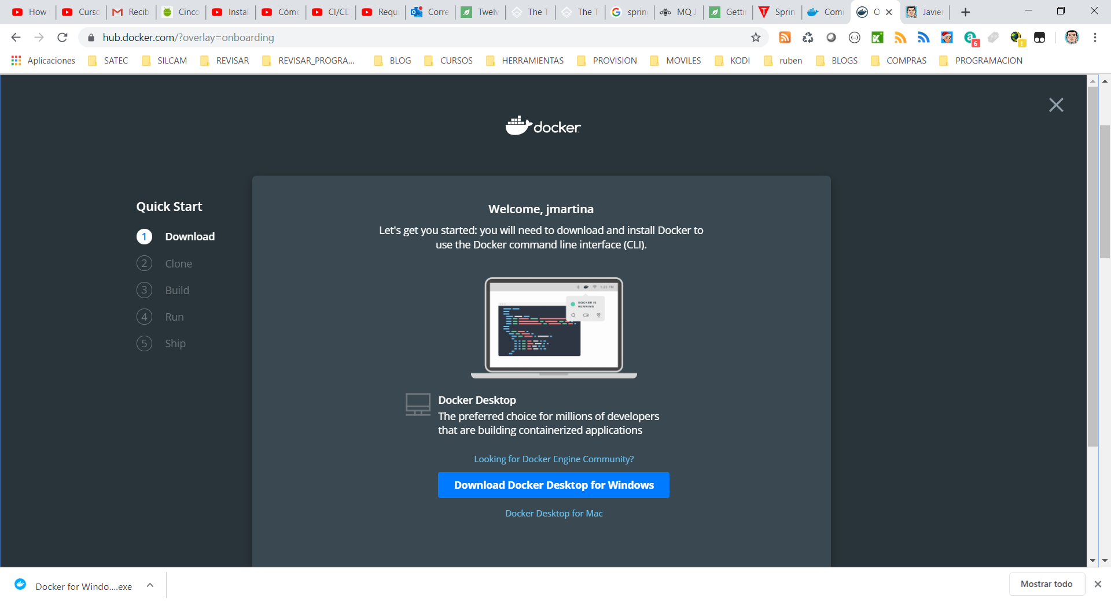

<https://www.youtube.com/watch?v=nUsLL8iP4NE>

<https://willi.am/blog/2016/08/08/docker-for-windows-interactive-sessions-in-mintty-git-bash/>

simplemente se descarga se instala y sino tienes la virtualización habilitada te lo indica, se reinicia la máquina y es probar que todo funciona siguiendo el tutorial, descargando una imagen y lanzando un contenedor de la imagen anterior.